**《计算机网络原理》第十一节课官方笔记**

目录

1. 本章知识点
2. 配套练习题
3. **本章知识点及**

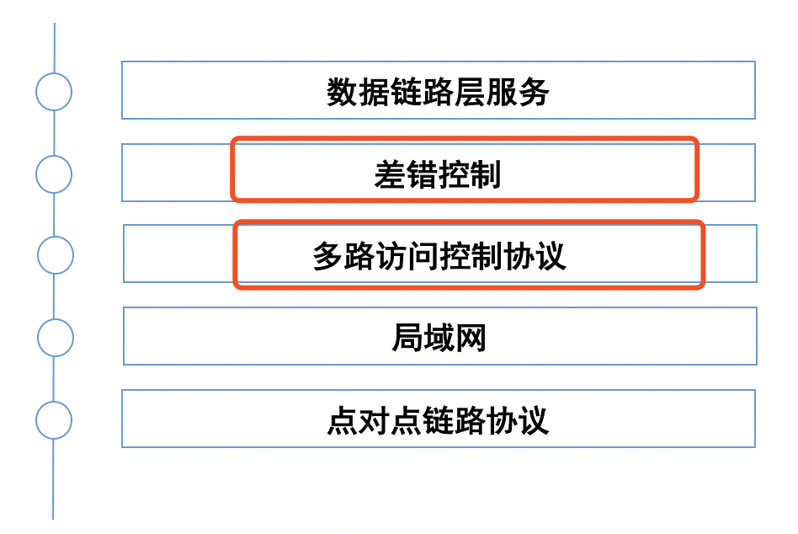

**【第二节】差错控制**

**【知识点2】差错编码的基本原理**

二、差错编码原理：在待传输数据信息基础上，附加一定的冗余信息。

冗余信息：与数据信息建立某种关联关系。

**【知识点3】差错编码的检错与纠错能力**

一、差错编码的检错或纠错能力：与编码集的汉明距离有关。

1、编码集：差错编码的所有有效码字的集合。

2、汉明距离：两个等长码字之间，对应位数不同的位数。

3、编码集的汉明距离：该编码集中任意两个码字之间汉明距离的最小值，记为ds。

**二、检错能力：**

对于检错编码，如果编码集的汉明距离ds=r+1，则该差错编码可以检测r位的差错。

**三、纠错能力**

1、对于纠错编码，如果编码集的汉明距离ds=2r+1，则该差错编码可以纠正r位的差错。

2、如果发生一位差错，则错码距离发生错误的有效码字的汉明距离最近，可以恢复为有效码字。

**【知识点4】典型的差错编码**

典型的差错编码：奇偶校验码、循环冗余码 。

**【知识点5】奇偶校验码**

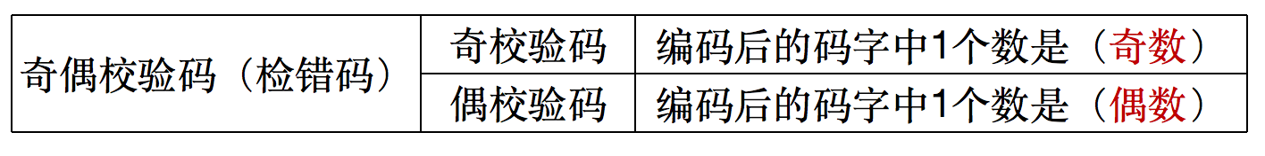

**【知识点6】循环冗余码(Cyclic Redundancy Check,CRC码)**：在数据链路层广泛应用的差错编码。

一、基本思想：将二进制位串看成是系数为0或1的多项式的系数。

**二、【例题】**假设CRC编码采用的生成多项式G(x)=x4+x+1，请为位串10111001进行CRC编码。

第一步：写出多项式对应的比特串：10011。

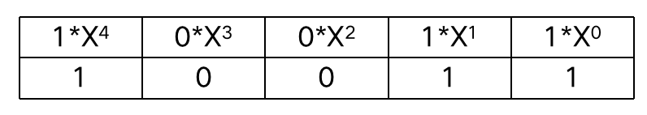

第二步：(5-1)的值是我们需要在待编码位串后面添加0的个数：添加4个0。

待编码位串： 10111001——101110010000

第三步：用得到的新的待编码位串(101110010000)除以多项式对应的比特串(10011)。

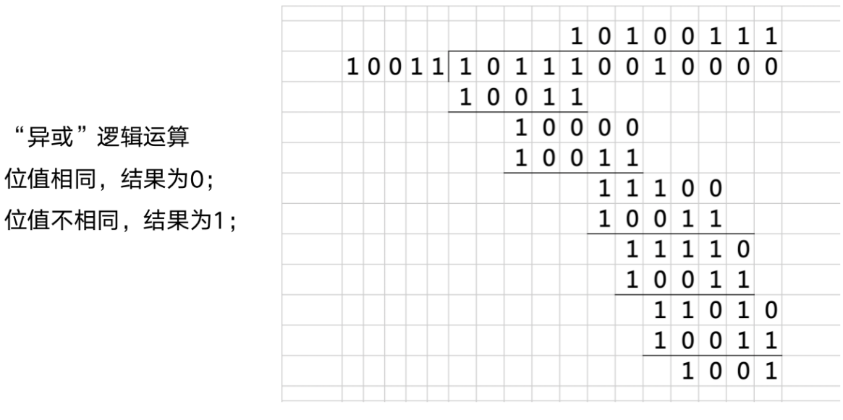

第四步：求得的余数(1001)添加在待编码位串后，即为CRC编码后的码。101110011001

补充：接收方在收到带校验和的帧之后，怎么判断是否有错？

用收到的串除以多项式对应的比特串。

余数为0，无错。

余数不为0，有错，丢弃。

三、优选的典型G(x)

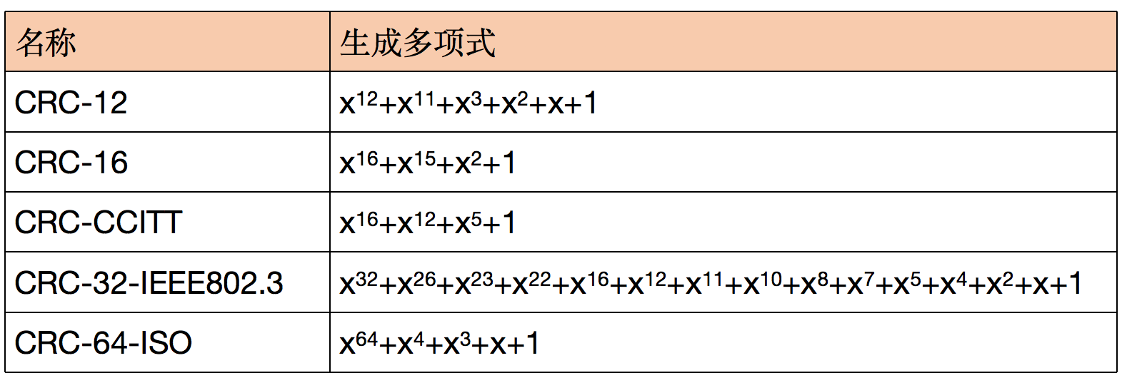

**【第三节】多路访问控制协议**

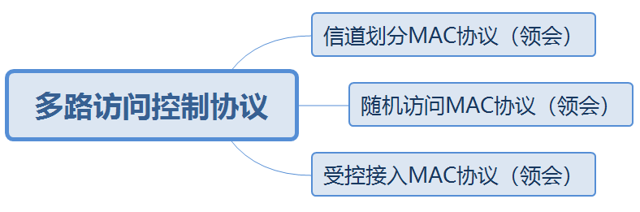

**【知识点1】信道划分MAC协议**

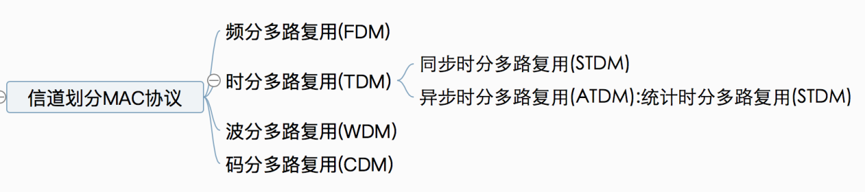

1. 多路访问控制：采取一定的措施，使得结点之间的通信不会发生干扰的情况。

2、多路复用技术是实现物理信道共享的经典技术。

3、MAC协议的根本任务：解决信道的共享问题。

4、利用多路复用技术实现信道共享的MAC协议，就是信道划分MAC协议。

**一、频分多路复用**（FDM）：频分复用。在频域内将信道带宽划分为多个子信道，将原始信号调制到对应的某个子信道的载波信号上，使同时传输的多路信号在整个物理信道带宽的允许范围内频谱不重叠，从而共用一个信道。

**二、时分多路复用（TDM）**:时分复用。在时域內将通信信道的传输信号划分为多个等长的时隙，每路信号占用不同的时隙。使多路信号合用单一的通信信道在时域上不重叠，从而实现信道共享。

1、同步时分多路复用(Synchronism Time-Division Multiplexing,STDM)

按照固定顺序把时隙分配给各路信号。

1. 异步时分多路复用(Asynchronism Time-Division Multiplexing,ATDM)

统计时分多路复用(StatisticTime-Division Multiplexing,STDM)

时隙和用户间没有固定的对应关系。

**三、波分多路复用（WDM）**:波分复用。广泛用于光纤通信。在光纤通信中，为了实现长距离的高速传输，通常采用波分多路复用和光纤放大器。

在一根光纤中，传输多路不同波长的光信号，由于波长不同，所以各路光信号互不干扰，最后利用波长解复用器将各路波长的光载波分解出来。

1. **码分多路复用（CDM）**：码分复用。通过利用更长的相互正交的码组分别编码各路原始信息的每个码元，使得编码后的信号在同一信道中混合传输。是一种扩频的通信形式。

**【知识点2】随机访问MAC协议**

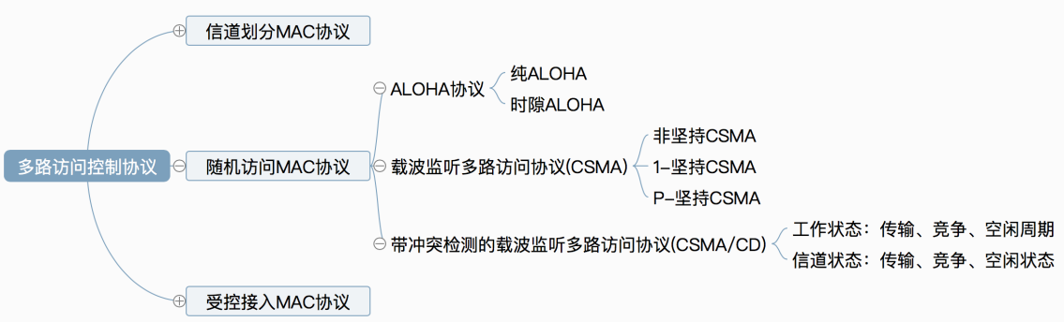

随机访问MAC协议：所有用户都可以根据自己的意愿随机地向信道上发送信息。

没有其他用户，发送成功；

有两个或两个以上用户都发送信息，则产生冲突或碰撞，导致用户发送信息失败，每个用户随机退让一段时间后，再次尝试，直至成功。

**一、ALOHA协议（只说不听）**

1、最早的，最基本的无线数据通信协议。

2、纯ALOHA

工作原理：任何一个站点有数据发送时就可以直接发送至信道。发送数据后对信道进行侦听，如果收到应答信号，说明发送成功；否则说明发生冲突，等待一个随机时间重新发送，直到成功为止。

性能：网络负载不能大于0.5

3、时隙ALOHA

工作原理：把信道时间划分为离散的时隙，每个时隙为发送一帧所需的时间，每个通信站点只能在每个时隙开始的时刻发送帧。如果在一个时隙内发送帧出现冲突，下一个时隙以概率p重发该帧，直到帧发送成功。p不能为1，否则会出现死锁。

性能：网络负载不能超过1。

**二、载波监听多路访问协议(先听后说)**

（Carrier Sense Multiple Access,CSMA）

1、基本原理：通过硬件装置，即载波监听装置，使通信站发送数据之前，监听信道上其他站点是否在发送数据，如果在发送，则暂时不发送。

2、根据监听策略不同：非坚持CSMA；1-坚持CSMA；P-坚持CSMA

**三、带冲突检测的载波监听多路访问协议（先听后说，边听边说）**

（Carrier Sense Multiple Access/Collision Detection,CSMA/CD）

1、基本原理：通信站使用CSMA协议进行数据发送；在发送期间如果能检测到碰撞，立即终止发送，并发出一个冲突强化信号，使所有通信站点都知道冲突的发生；发出冲突强化信号后，等待一个随机时间，再重复上述过程。

2、CSMA/CD的工作状态分为：传输周期、竞争周期、空闲周期。

3、信道3种状态：传输状态、竞争状态、空闲状态。

4、在使用CSMA/CD协议实现多路访问控制时，需要满足下列约束关系：

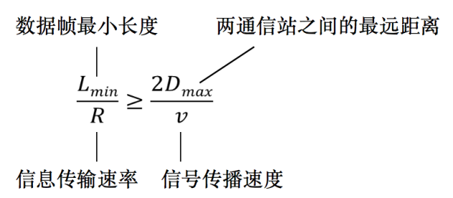

**【知识点3】受控接入MAC协议**

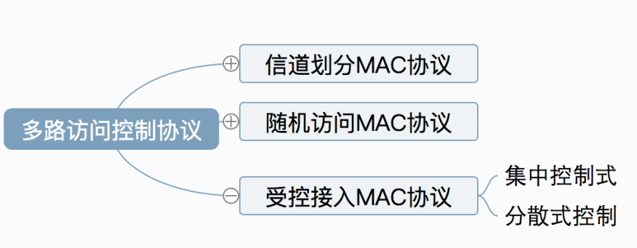

受控接入：各个用户不能随意的接入信道而必须服从一定的控制，分为集中式控制和分散式控制。

一、集中式控制：系统有一个主机负责调度其他通信站接入信道，从而避免冲突。

1、方法：轮询。

二、分散式控制：

1、方法：令牌技术。

令牌是一种特殊的帧，代表了通信站使用信道的许可。在信道空闲时一直在信道上传输。一个通信站想要发送数据就必须首先获得令牌。

令牌环的操作过程：

网络空闲时，只有一个令牌在环路上绕行。

当一个站点要发送数据时，必须等待并获得一个令牌，将令牌的标志位置为“1”，随后便可发送数据。（空令牌：标志位置为“0”。被占用：标志位置为“1” ）

环路中的每个站点边转发数据，边检查数据帧中的目的地址，若为本站点的地址，便读取其中所携带的数据。

数据帧绕环一周返回时，发送站将其从环路上撤销，即“自生自灭”。

发送站点完成数据发送后，重新产生一个令牌传至下一个站点，以使其他站点获得发送数据帧的许可权。

3、令牌丢失和数据帧无法撤销是环网上最严重的两种错误。

二、配套练习

1、局域网LAN一般采用的传输方式为（C）

A:“高速”方式 B:“无线传输”方式

C:“广播”方式  D:“存储-转发”方式

2、纯ALOHA系统中，网络负载不能大于（ B ）。

A:0.3 B:0.5 C:1 D:1.5

3、下列不属于信道的状态的是（ C ）。

A:传输状态 B:竞争状态 C:冲突状态 D:空闲状态

4、下列关于差错控制编码的说法错误的是（B）

A:纠错码既能发现又能自动纠正差错

B:ARQ方式必须用纠错码

C:检错码指能够自动发现差错的编码

D:奇偶校验码属于检错码

5、下列不属于随机访问协议的是（ B ）。

A:ALOHA协议

B:CDMA协议

C:载波监听多路访问协议

D:带冲突检测的载波监听多路访问协议

1. MAC协议的根本任务是解决（ B ）问题。

A:信道的传输 B:信道的共享 C:编码检错 D:可靠传输